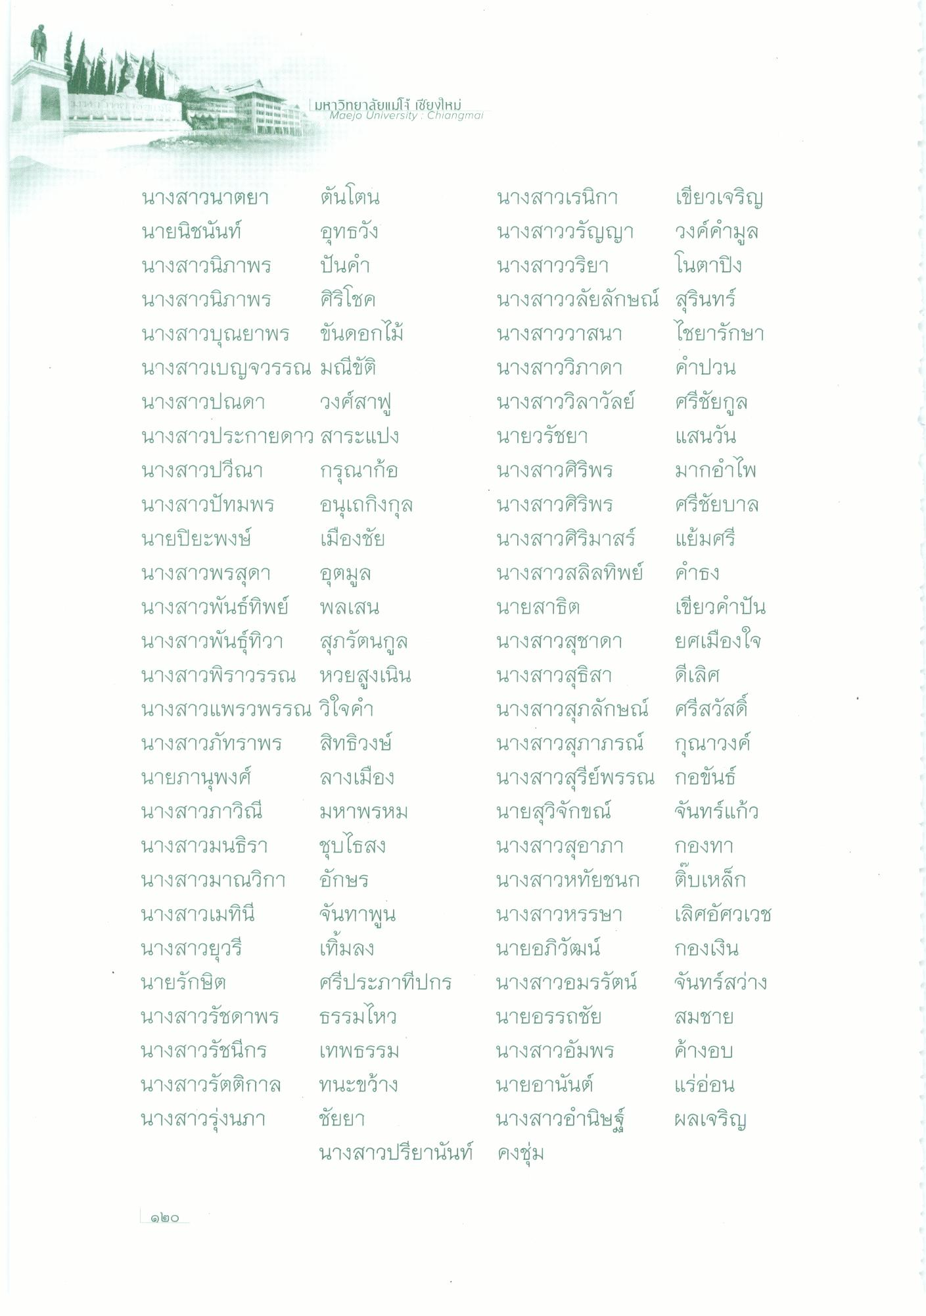
I haาอยละ
มหาวิทยาลัยแม่โจ้ เชียงใหม่
Maejo University : Chiangmai
ปันคํา
นางสาวนาตยา ตันโตน
นางสาวเรนิกา เขียวเจริญ นายนิชนันท์ อุทธวัง
นางสาววรัญญา วงค์คํามูล นางสาวนิภาพร
นางสาววริยา ในตาปิง นางสาวนิภาพร ศิริโชค
นางสาววลัยลักษณ์ สุรินทร์ นางสาวบุณยาพร ขันดอกไม้ นางสาววาสนา ไชยารักษา นางสาวเบญจวรรณ มณีขัติ
นางสาววิภาดา คําปวน นางสาวปณดา วงศ์สาฟู
นางสาววิลาวัลย์ ศรีชัยกูล นางสาวประกายดาว สาระแปง นายวรัชยา แสนวัน นางสาวปวีณา กรุณาก้อ นางสาวศิริพร มากอําไพ นางสาวปัทมพร อนุเถกิงกุล นางสาวศิริพร ศรีชัยบาล นายปิยะพงษ์ เมืองชัย
นางสาวศิริมาสร์ แย้มศรี นางสาวพรสุดา อุตมูล
นางสาวสลิลทิพย์ คําธง นางสาวพันธ์ทิพย์ พลเสน
นายสาธิต เขียวคําปัน นางสาวพันธุ์ทิวา สุภรัตนกูล นางสาวสุชาดา ยศเมืองใจ นางสาวพิราวรรณ หวยสูงเนิน นางสาวสุธิสา ดีเลิศ นางสาวแพรวพรรณ วิใจคํา
นางสาวสุภลักษณ์ ศรีสวัสดิ์ นางสาวภัทราพร สิทธิวงษ์ นางสาวสุภาภรณ์ กุณาวงค์ นายภานุพงศ์ ลางเมือง
นางสาวสุรีย์พรรณ กอขันธ์ นางสาวภาวิณี มหาพรหม นายสุวิจักขณ์ จันทร์แก้ว นางสาวมนธิรา ชุบไธสง
นางสาวสุอาภา กองทา นางสาวมาณวิกา อักษร
นางสาวหทัยชนก ดิบเหล็ก นางสาวเมทินี
นางสาวหรรษา เลิศอัศวเวช นางสาวยุวรี เพิ่มลง
นายอภิวัฒน์ กองเงิน นายรักษิต ศรีประภาทีปกร นางสาวอมรรัตน์ จันทร์สว่าง นางสาวรัชดาพร ธรรมไหว นายอรรถชัย สมชาย นางสาวรัชนีกร เทพธรรม นางสาวอัมพร ค้างอบ นางสาวรัตติกาล ทนะขว้าง
นายอานันต์ แร่อ่อน นางสาวรุ่งนภา ชัยยา
นางสาวอํานิษฐ์ ผลเจริญ นางสาวปรียานันท์ คงชุ่ม
จันทาพูน
១២០

